Историческое мероприятие проведут в Премьерском лицее Марушкинского
16.01.2019

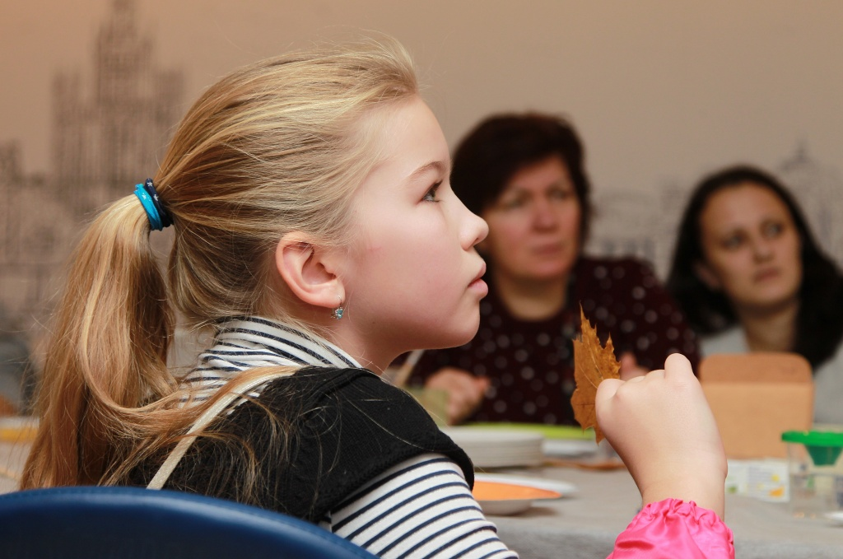
Историческое мероприятие проведут в Премьерском лицее Марушкинского. Фото: архив

Представители Премьерского лицея 25 января организуют литературно-историческую встречу. Мероприятие посвятят дате полного снятия блокады Ленинграда.

— Учитель истории и обществознания Оксана Александровская проведет лекцию. Мероприятие организуют для ребят 5-8 классов. Будет подготовлена презентация, в которой расскажут об исторических фактах того времени. Кроме того, на встрече зачитают письма участников войны, — рассказала заместитель директора по воспитательной работе и дополнительному образованию Премьерского лицея Ольга Чубарова.

Она отметила, что ребята подготовят небольшое театрализованное представление. Всего мероприятие посетят около 60 человек. Начнется встреча в 15:25.

Адрес страницы: http://tinao.mos.ru/gazeta_novye_okruga/detail/7823750.html
Префектура Троицкого и Новомосковского административных округов города Москвы

